GUÍA DE TRABAJO

Nombre: _____________________________ Curso:____ Fecha:____/____/_____
O.A. Describir y aplicar estrategias de cálculo mental para las adiciones y sustracciones
hasta 100: -por descomposición; -completar hasta la decena más cercana; -usar dobles;
sumar en vez de restar; -aplicar la asociatividad.

INSTRUCCCIONES: Lee cuidadosamente antes de responder.

1. Encuentra el término desconocido en las siguientes adiciones y sustracciones. Guíate por el ejemplo

56 + = 76 76 – 56 = 20 = 20

- 76 + = 96 ______________

- 95 - = 23 ______________

- + 78 = 96 ______________

- - 98 = 2 ______________

- 39 + = 96 _____________
2. Resuelve y transforma la tabla posicional utilizando la relación entre la adición y la sustracción.

C | D | U
2 | 4 | 8
1 | 3 | 1

C | D | U
a)

+

b)
C | D | U
5 | 6 | 8
2 | 3 | 6

C | D | U

-

c)
C | D | U
6 | 1 | 7
3 | 8 | 1

C | D | U

+

3. Hay muchas parejas de números que forman 100. Escribe una pareja de números en cada uno de los vagones de tren
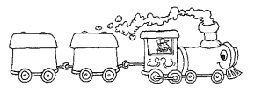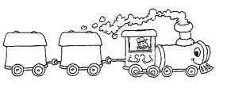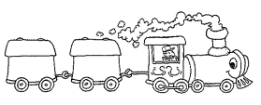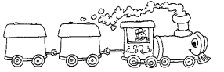
a)

b)

c)

d)

